Simulation « Danse des abeilles »
Document technique — Machine à états de l’agent abeille
Master 2 — UE Systèmes Multi-Agents — Godot 4.7.2, GDScript

1. Objet du document
Ce document décrit l’architecture retenue pour coder le comportement des abeilles ouvrières : la machine à états, la hiérarchie des classes, l’arborescence des fichiers et les interfaces entre les composants.
Il sert de contrat entre les membres du trinôme : tant que les interfaces décrites ici sont respectées, chacun peut coder sa partie sans attendre les autres. Les signatures de fonctions sont une proposition de départ, à valider ensemble avant de commencer à coder.

2. Rappel du comportement
Chaque abeille est un agent autonome piloté par une machine à états à huit états, regroupés en deux super-états selon le lieu où se trouve l’abeille : « Ruche » et « Dehors ». L’état initial est IDLE.
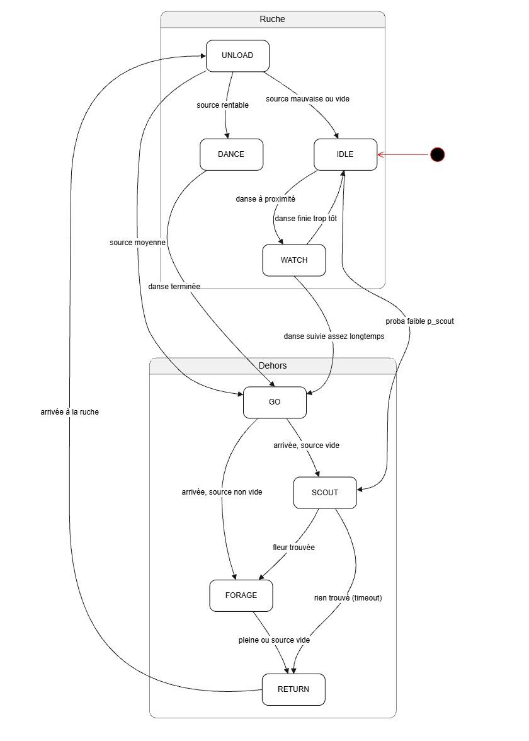
Figure 1 — Machine à états de l’abeille ouvrière

2.1 États
État | Super-état | Rôle
IDLE | Ruche | Attente dans la ruche. Détecte les danses à proximité ; peut partir explorer avec une faible probabilité p_scout.
WATCH | Ruche | Suit une danseuse pour mémoriser la direction et la distance de la source annoncée.
DANCE | Ruche | Danse frétillante annonçant une source rentable ; la durée est proportionnelle à la rentabilité.
UNLOAD | Ruche | Attend une receveuse puis décharge le nectar ; évalue la rentabilité de la source.
GO | Dehors | Vol vers une source connue (apprise en WATCH ou mémorisée après un butinage).
SCOUT | Dehors | Exploration à la recherche d’une fleur, avec un délai maximal (timeout).
FORAGE | Dehors | Butinage : prélève du nectar jusqu’à être pleine ou jusqu’à épuisement de la fleur.
RETURN | Dehors | Retour vers la ruche.

2.2 Transitions
Depuis | Vers | Condition
IDLE | WATCH | Une danse est en cours à proximité.
IDLE | SCOUT | Tirage aléatoire inférieur à p_scout.
WATCH | GO | La danse a été suivie assez longtemps.
WATCH | IDLE | La danse s’est terminée trop tôt.
DANCE | GO | La danse est terminée.
UNLOAD | DANCE | Source rentable (rentabilité ≥ seuil haut).
UNLOAD | GO | Source moyenne (entre seuil bas et seuil haut).
UNLOAD | IDLE | Source mauvaise ou vide (rentabilité < seuil bas).
GO | FORAGE | Arrivée à la source, source non vide.
GO | SCOUT | Arrivée à la source, source vide.
SCOUT | FORAGE | Une fleur a été trouvée.
SCOUT | RETURN | Rien trouvé avant le timeout.
FORAGE | RETURN | Abeille pleine ou source vide.
RETURN | UNLOAD | Arrivée à la ruche.

3. Architecture retenue

3.1 Patron State hiérarchique
La machine à états est implémentée avec le patron de conception State : chaque état est une classe qui encapsule son propre comportement et décide elle-même de la transition suivante. Les deux zones du diagramme deviennent des super-états, c’est-à-dire des classes intermédiaires qui portent le comportement commun à leur groupe (se déplacer sur le rayon dans la ruche, voler à l’extérieur).
La correspondance avec le diagramme UML est directe : un état du diagramme correspond à une classe, une transition correspond à une valeur de retour de update().

3.2 États en RefCounted plutôt qu’en Node
Les états héritent de RefCounted et non de Node : ce sont des objets de code purs, créés par le script de l’abeille, qui n’apparaissent pas dans l’arbre de la scène. Les deux approches sont courantes sous Godot ; le tableau ci-dessous résume pourquoi la seconde convient mieux à ce projet.
Critère | États en Node | États en RefCounted (retenu)
Présence dans la scène | Un nœud enfant par état dans bee.tscn | Aucun nœud ; uniquement du code
Travail à deux avec Git | Modifications concurrentes de bee.tscn, conflits fréquents | bee.tscn est peu modifié après sa création
Coût pour 200 abeilles | Environ 1 800 nœuds supplémentaires | Objets légers, sans coût dans l’arbre de scène
Paramètres réglables | @export par état dans l’inspecteur | Paramètres globaux centralisés dans simulation.gd
Minuteries | Nœuds Timer enfants | Variable décrémentée dans update()

L’avantage principal des nœuds, l’édition des paramètres par état dans l’inspecteur, ne s’applique pas ici : les paramètres de la simulation (p_scout, durées, seuils) sont globaux et doivent rester modifiables en un seul endroit.

3.3 Hiérarchie des classes
BeeState (classe de base abstraite)
├── HiveState (super-état « Ruche »)
│ ├── IdleState
│ ├── WatchState
│ ├── DanceState
│ └── UnloadState
└── FieldState (super-état « Dehors »)
├── GoState
├── ScoutState
├── ForageState
└── ReturnState

3.4 Arborescence du projet
res://
├── addons/ extensions (Terrain3D)
├── assets/ modèles, textures, matériaux
│ ├── bee/
│ │ ├── bee.gltf modèle 3D de l'abeille
│ │ └── bee.tscn scène englobant bee.gltf
│ ├── cinder_block/
│ ├── hive/
│ │ ├── hive.glb modèle 3D de la ruche
│ │ └── hive.tscn scène englobant hive.glb
│ └── stylized_nature/
├── dd/
├── demo/
├── scripts/
│ ├── bee/
│ │ ├── bee.gd class_name Bee
│ │ └── states/
│ │ ├── bee_state.gd class_name BeeState
│ │ ├── hive/
│ │ │ ├── hive_state.gd
│ │ │ ├── idle_state.gd
│ │ │ ├── watch_state.gd
│ │ │ ├── dance_state.gd
│ │ │ └── unload_state.gd
│ │ └── field/
│ │ ├── field_state.gd
│ │ ├── go_state.gd
│ │ ├── scout_state.gd
│ │ ├── forage_state.gd
│ │ └── return_state.gd
│ ├── flower.gd class_name Flower
│ ├── hive.gd class_name Hive
│ └── simulation.gd class_name Simulation
├── shaders/
└── main.tscn terrain, ruche, fleurs, caméra

4. Description des composants

4.1 BeeState : la classe de base
Elle définit le contrat que chaque état doit respecter. update() renvoie l’état suivant quand une transition se déclenche, ou null pour rester dans l’état courant.
class_name BeeState extends RefCounted

var bee: Bee

func _init(owner_bee: Bee) -> void:
bee = owner_bee

func enter() -> void:
pass

func exit() -> void:
pass

## Renvoie l'état suivant, ou null pour rester dans l'état courant.
func update(_delta: float) -> BeeState:
return null

4.2 Bee : le script principal de l’agent
Attaché au nœud racine de bee.tscn, il porte les données partagées par tous les états, les fonctions de déplacement, les instances des huit états et la boucle d’exécution. C’est le seul fichier que les deux développeurs des états modifient tous les deux : il doit donc être écrit ensemble au départ, puis modifié avec précaution.
class_name Bee extends Node3D

# --- Données partagées ---
var hive: Hive
var simulation: Simulation
var nectar: float = 0.0
var known_flower: Flower = null
var known_profitability: float = 0.0

# --- États ---
var idle: IdleState
var watch: WatchState
var dance: DanceState
var unload: UnloadState
var go: GoState
var scout: ScoutState
var forage: ForageState
var return_home: ReturnState
var current_state: BeeState

func _ready() -> void:
idle = IdleState.new(self)
watch = WatchState.new(self)
dance = DanceState.new(self)
unload = UnloadState.new(self)
go = GoState.new(self)
scout = ScoutState.new(self)
forage = ForageState.new(self)
return_home = ReturnState.new(self)
change_state(idle)

func _physics_process(delta: float) -> void:
var next: BeeState = current_state.update(delta)
if next != null:
change_state(next)

func change_state(next: BeeState) -> void:
if current_state != null:
current_state.exit()
current_state = next
current_state.enter()
L’état RETURN est stocké dans la variable return_home, car return est un mot réservé en GDScript.
Fonctions utilitaires à ajouter dans bee.gd, appelées par les états :
- fly_towards(target: Vector3, delta: float) -> void : vol en ligne droite vers une cible, à vitesse constante.
- walk_towards(target: Vector3, delta: float) -> void : déplacement sur le rayon, à l’intérieur de la ruche.
- is_near(target: Vector3, radius: float) -> bool : test d’arrivée.

4.3 Super-états HiveState et FieldState
Ils héritent de BeeState et ne sont jamais instanciés directement. Ils regroupent ce qui est commun aux états de leur zone, par exemple une méthode utilitaire de déplacement ou un réglage de couleur à l’entrée. Si rien n’est commun au départ, ils restent vides : ils matérialisent quand même les super-états du diagramme et pourront accueillir du code factorisé plus tard.

4.4 Exemple d’état concret
class_name ReturnState extends FieldState

func update(delta: float) -> BeeState:
bee.fly_towards(bee.hive.global_position, delta)
if bee.is_near(bee.hive.global_position, 0.5):
return bee.unload
return null
Un état qui a besoin d’une durée (DANCE, WATCH, SCOUT) l’initialise dans enter() et la décrémente dans update() :
class_name DanceState extends HiveState

var remaining: float = 0.0

func enter() -> void:
var params := bee.simulation
remaining = params.dance_duration_max * bee.known_profitability
bee.hive.start_dance(bee, bee.known_flower)

func exit() -> void:
bee.hive.stop_dance(bee)

func update(delta: float) -> BeeState:
remaining -= delta
if remaining <= 0.0:
return bee.go
return null

4.5 Hive : la ruche
La ruche gère deux ressources partagées entre les abeilles : les receveuses disponibles pour le déchargement (boucle de saturation) et la liste des danses en cours (recrutement).
Signature proposée | Utilisée par | Rôle
try_unload(bee: Bee) -> bool | UnloadState | Renvoie true si une receveuse est libre ; sinon l’abeille reste en file d’attente.
deposit(amount: float) -> void | UnloadState | Ajoute le nectar au stock de la ruche.
get_wait_time(bee: Bee) -> float | UnloadState | Temps passé à attendre, utilisé pour réduire l’envie de danser.
start_dance(bee: Bee, flower: Flower) -> void | DanceState | Déclare une danse en cours.
stop_dance(bee: Bee) -> void | DanceState | Retire la danse de la liste.
get_dancers_near(pos: Vector3, radius: float) -> Array[Bee] | IdleState | Danseuses à proximité d’une abeille en attente.

4.6 Flower : les sources de nectar
Trois types de fleurs (bleu, rouge, violet), dix de chaque. Chaque fleur possède un stock de nectar qui diminue à chaque prélèvement (boucle d’épuisement).
Signature proposée | Utilisée par | Rôle
harvest(amount: float) -> float | ForageState | Prélève du nectar ; renvoie la quantité réellement obtenue.
is_empty() -> bool | GoState, ForageState | Indique si la source est vide.
get_profitability() -> float | UnloadState | Rentabilité entre 0 et 1, selon le stock restant.
get_color() -> Color | WatchState | Couleur de la source, pour colorer l’abeille qui suit la danse.

4.7 Simulation : le pilotage
Le script de simulation crée les abeilles (de 20 à 200) et les fleurs, centralise les paramètres réglables et détecte la fin de la simulation lorsqu’aucune source n’est plus disponible. Chaque abeille reçoit une référence vers la ruche et vers la simulation à sa création.
Paramètres à centraliser : bee_count, p_scout, dance_duration_max, watch_min_duration, scout_timeout, profitability_high, profitability_low, forage_capacity, unload_duration, receiver_count. Ils doivent être modifiables pendant l’exécution pour faciliter le réglage des boucles de rétroaction.

5. Localisation des boucles de rétroaction
Le tableau suivant indique dans quel composant chaque boucle du sujet prend naissance. C’est utile pour le réglage des paramètres et pour la présentation.
Boucle | Type | Mécanisme dans le code
Recrutement | Positive | DanceState : durée proportionnelle à la rentabilité. Plus de danse → plus d’abeilles en WATCH → plus de butineuses sur la source.
Épuisement de la source | Négative | Flower.harvest() diminue le stock, donc get_profitability() baisse ; UnloadState choisit alors GO ou IDLE au lieu de DANCE.
Saturation de la ruche | Négative | Hive.try_unload() limite le nombre de receveuses ; le temps d’attente réduit la durée ou la probabilité de danse dans UnloadState.
Concurrence entre sources | Émergente | Les danses des différentes sources sont en compétition dans Hive ; la plus rentable recrute davantage, les autres sont abandonnées.

